Всероссийский педагогический конкурс «Творческий воспитатель».

Методическая разработка о проведении занятий
в условиях внедрения ФГОС ДО»
Тема работы: «Здорова семья – здоров и я!

Конкурсанты: воспитатели муниципального бюджетного дошкольного образовательного учреждения Починковского детского сада №6 Листратова Мария Николаевна, Шукшина Антонина Юрьевна

Адрес: 607910 Нижегородская область, Починковский район, с. Починки, тер. Конного завода, дом 6.
Починковский муниципальный район

Здорова семья – здоров и я!

Цель: Пропаганда здорового образа жизни, приобщение семьи к физкультуре и спорту.
Задачи:
1. Формирование здорового образа жизни у детей старшего дошкольного возраста.
2. Привлечение детей и их родителей к занятиям физической культурой и спортом.
3.Обеспечение благоприятных условий для развития и поддержки детей в области физической культуры и спорта.
4. Ознакомление родителей и детей с современным физкультурно оздоровительным комплексом «Урожай».
Предварительная работа: Рассматривание с детьми иллюстраций с зимними и летними видами спорта; просмотр презентации «Зимние Олимпийские игры в Сочи 2014»; вручение приглашений родителям.

Ход занятия:
Мишка: Здравствуйте, ребята, вы меня узнали? (ответы детей). Правильно, это я – Олимпийский мишка – символ зимних Олимпийских игр в Сочи. Ребята, а какие виды спорта вы знаете? (ответы детей). А вы хотите посмотреть, где тренируются настоящие спортсмены? Сегодня мы проведём экскурсию по физкультурно оздоровительному комплексу «Урожай».
Ледовая арена – это место, куда ходят дети и взрослые для занятий по фигурному катанию и хоккею с шайбой, а так же для свободного катания. С одной стороны ледовой арены расположены места для зрителей, а с другой – выход на лёд.
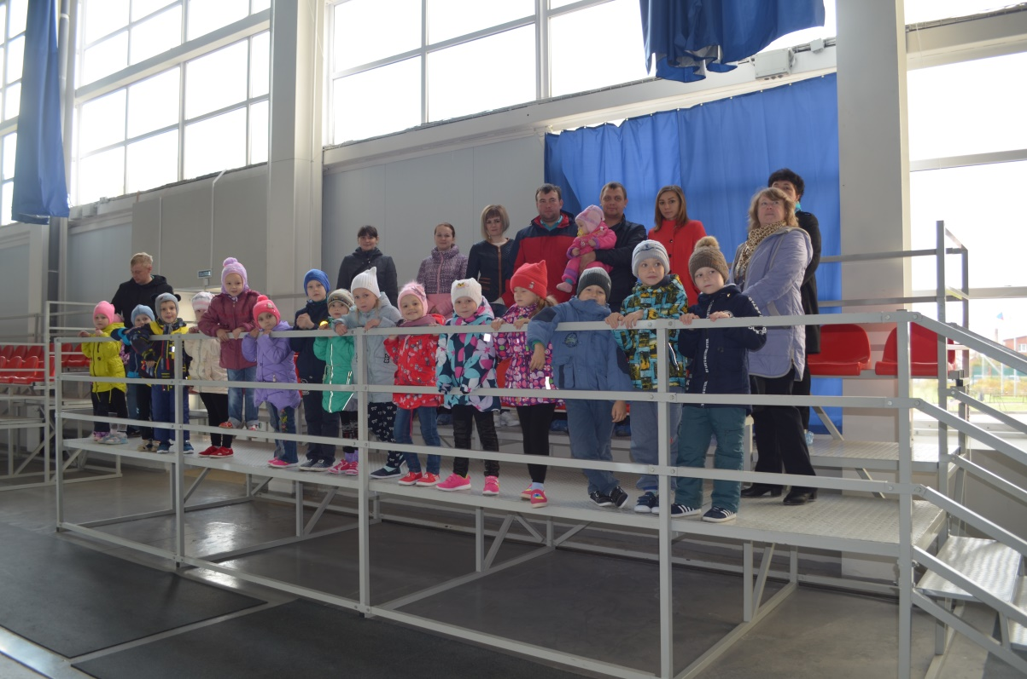
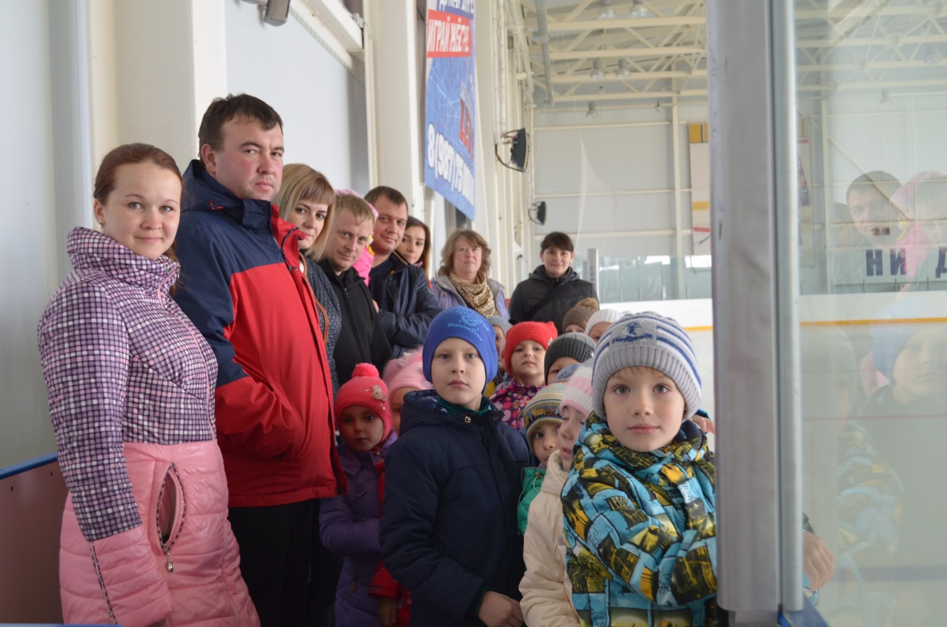
Помещение для переодевания спортсменов для выхода на лёд – здесь дети готовятся к тренировочному процессу, одевают форму.
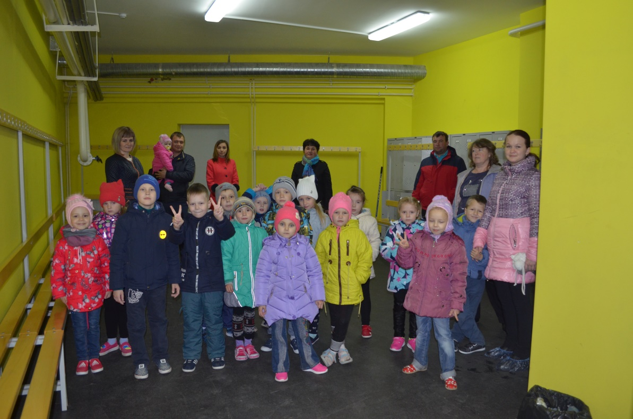
Кинозал – сюда приходят взрослые и дети, чтобы с удовольствием провести свой досуг.
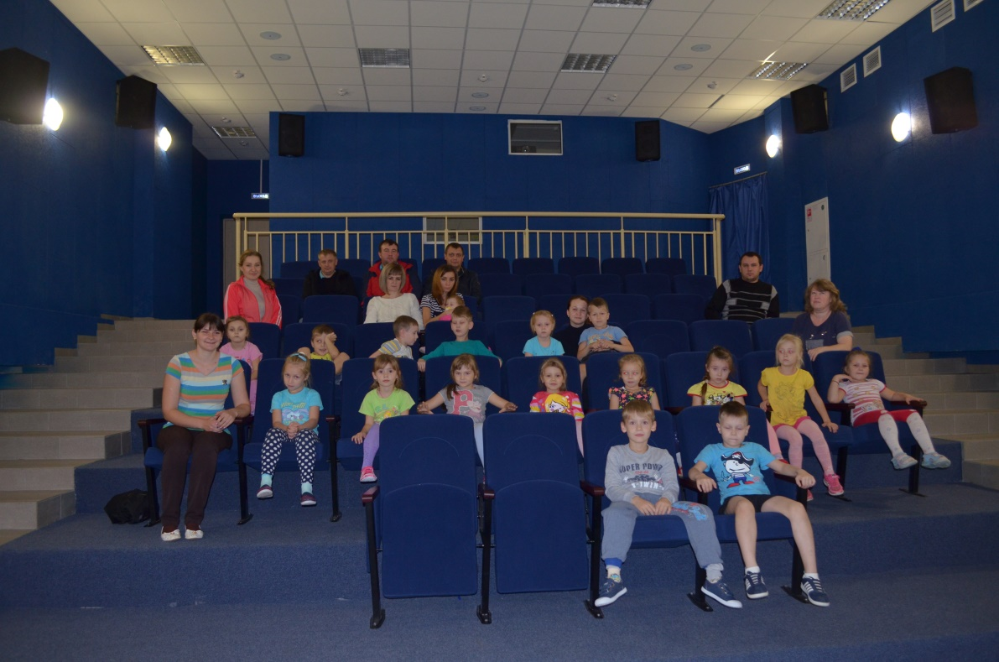
В этом зале 7 сентября 2016 года состоялась встреча починковцев с Олимпийской чемпионкой по художественной гимнастике – Анастасией Максимовой и министром спорта Нижегородской области Сергея Юрьевича Панова.
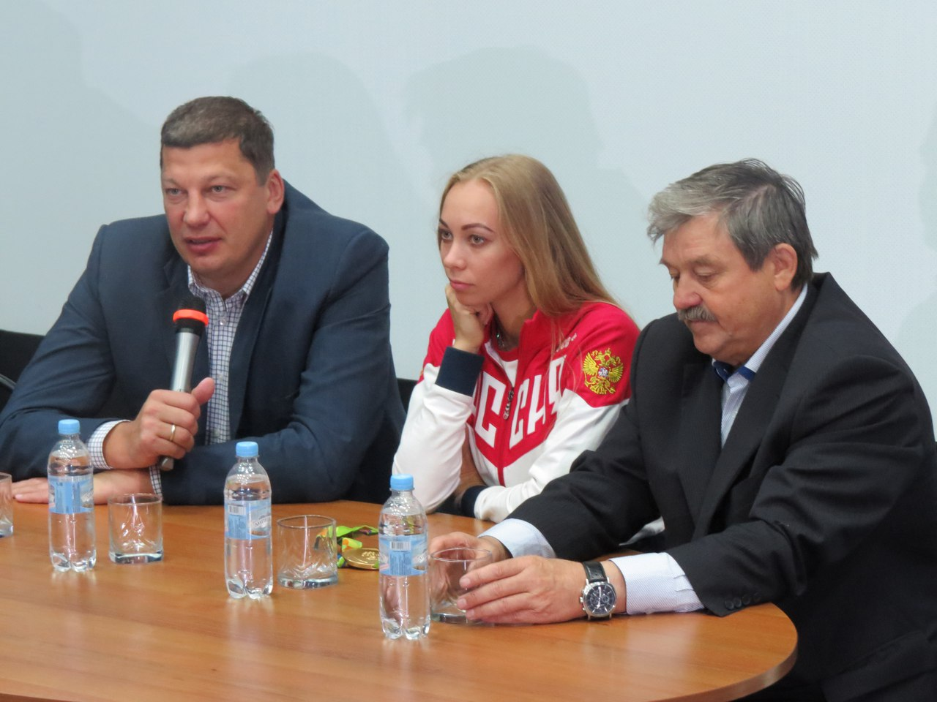
Тренажёрный зал – посещают дети старше 14 лет и взрослые. Здесь расположены тренажёры для тренировки разных групп мышц.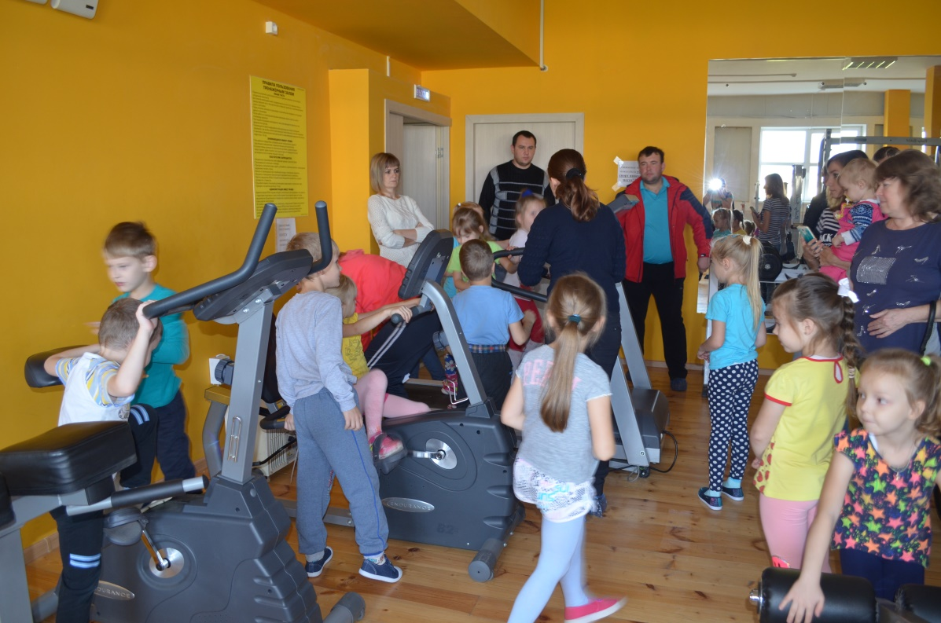
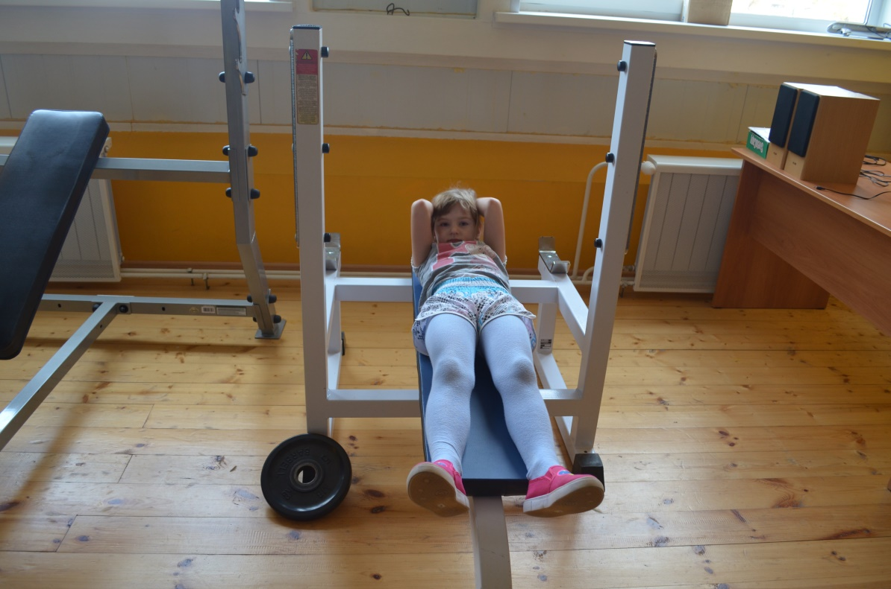
Фитнес-зал – предназначен для занятий секции по спортивной аэробике.
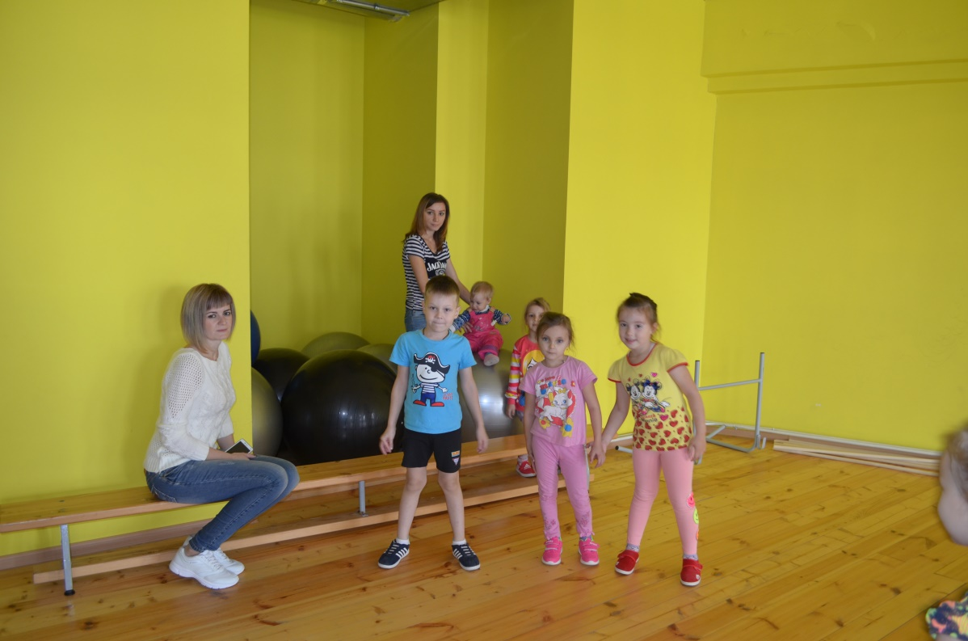
Бассейн – дети активно посещают секцию плавания. Взрослые так же могут приходить сюда с детьми в свободное время. Самое важное в бассейне это безопасность. В нём должны быть ступени с противоскользящим эффектом, поручни.
Зал для настольного тенниса и бильярда – дети, посещающие секцию настольного тенниса, развивают координацию движений и ловкость рук.
Посещение универсального спортивного зала – в этом зале дети занимаются в секциях футбол, волейбол, баскетбол. Так же в этом зале есть трибуны, что позволяет проводить соревнования с массовым привлечением зрителей.
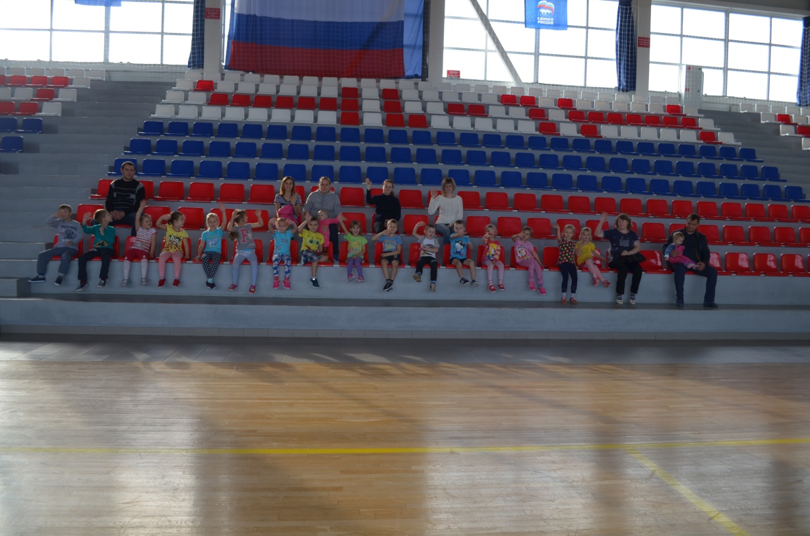
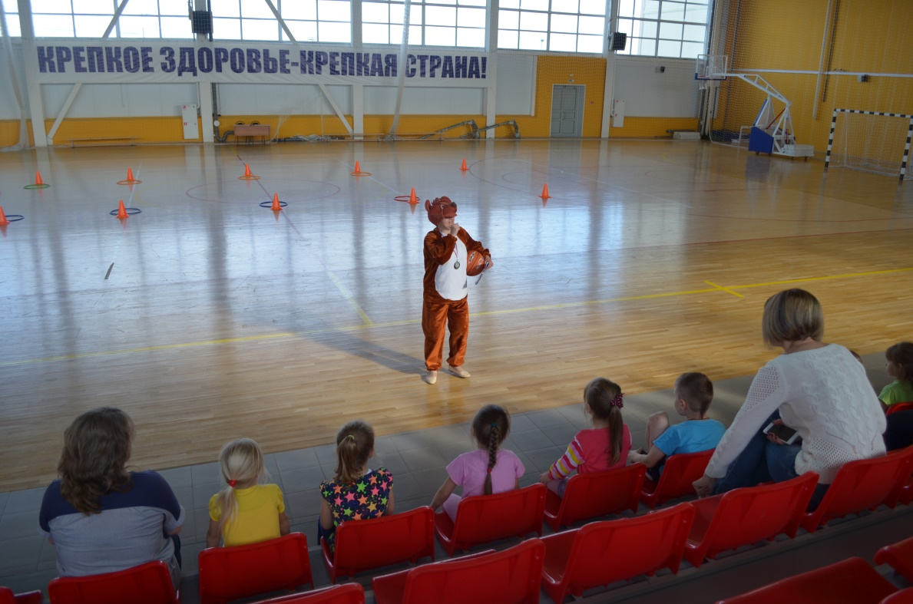
Мишка:
Всем ребятам мой совет!
Спорт любите с детских лет,
Будете здоровы!
Ну-ка дружно, детвора, скажем все
Физкульт- ура!!!
Сегодня мы с вами будем показывать свою силу, ловкость и быстроту. Для этого нам нужно размяться.
Я предлагаю вам весёлую разминку (звучит ритмичная музыка)
Что нам нужно для зарядки?
Врозь носки и вместе пятки.
Начинаем с пустяка - тянемся до потолка.
Не беда, что не достали.
Распрямились… Выше стали!
И стоим не руки в «брюки»-
Перед грудью ставим руки!
Чтоб за лень нас не ругали-
Сделаем рывки руками.
Эй, не горбиться, ребятки!
До конца своди лопатки.
Стой! Опора есть у ног?
Руку вверх, другую вбок.
С упражнением знакомы?
Называется - наклоны.
Влево- вправо повторяем.
Гнем себя и выпрямляем.
А теперь наклон вперед,
Руки в стороны и вот:
Кажется, что вертится
Ветряная мельница.
Встали. Выдохнули: «ох!»
Вдох и выдох. Снова- вдох.
Отдышались и все вместе
Мы попрыгаем на месте.
Тело силой зарядили,
Про улыбку не забыли.
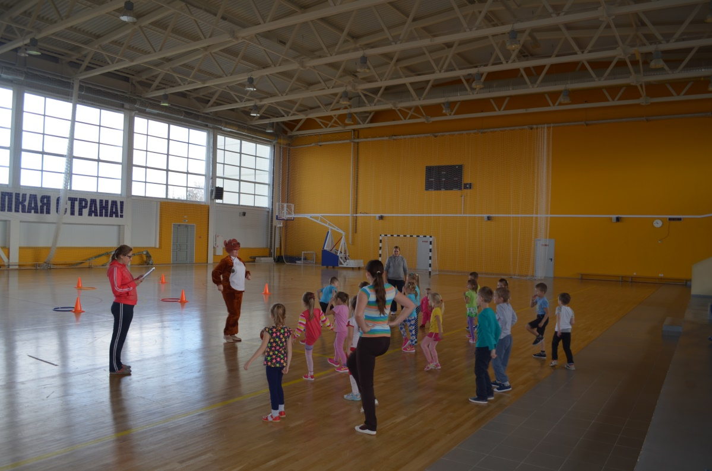
Мишка: Предлагаю вам разделиться на 2 команды. На первый – второй рассчитайся! Первые номера – 2 шага вперёд! Каждая команда придумывает себе название («Улыбка», «Солнышко»)
Дети произносят речёвку:
Спорт ребятам очень нужен,
Мы со спортом очень дружим.
Спорт – помощник!
Спорт – здоровье!
Спорт – игра!
Физкульт – УРА!
Эстафеты: Родители вместе с детьми участвуют в командных соревнованиях.
- Разложи – собери: перед командой лежит 4 обруча, первый участник раскладывает кубики в обручи, оббегает ориентир. Следующий участник собирает кубики в коробку и т.д.
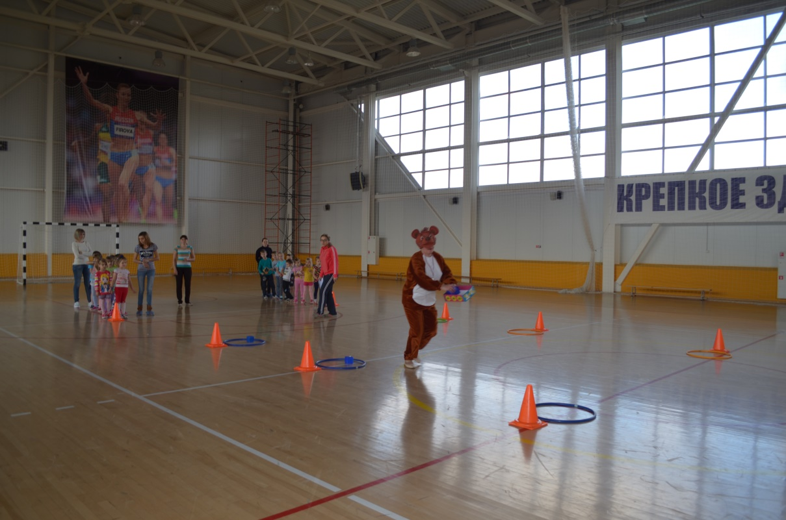
- Переправа: участнику дают 2 обруча, с их помощью он должен дойти до ориентира, перекладывая обруч, друг за другом.
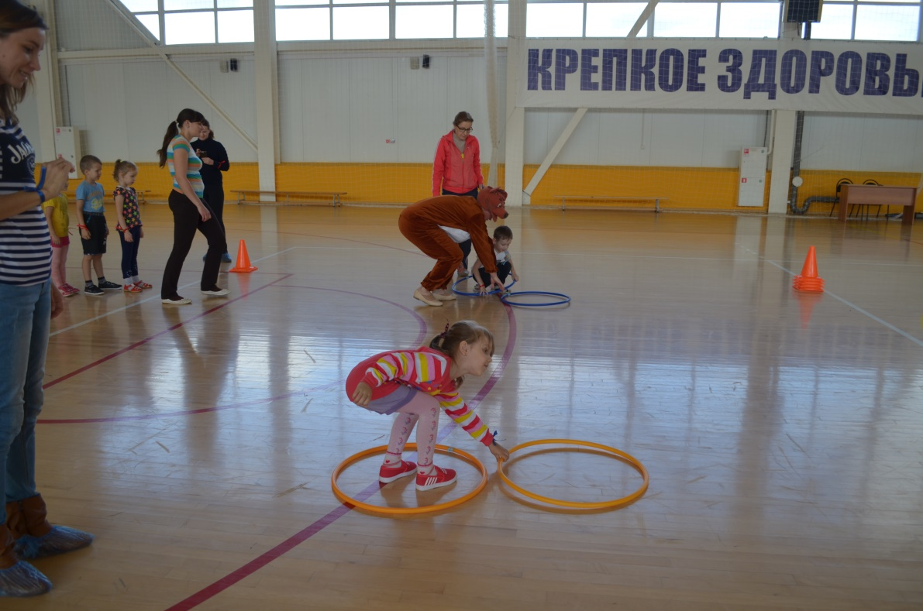
- Попади в корзину: участник зажимает мяч между ног и прыжками продвигается вперёд до ориентира, затем бросает мяч в корзину.
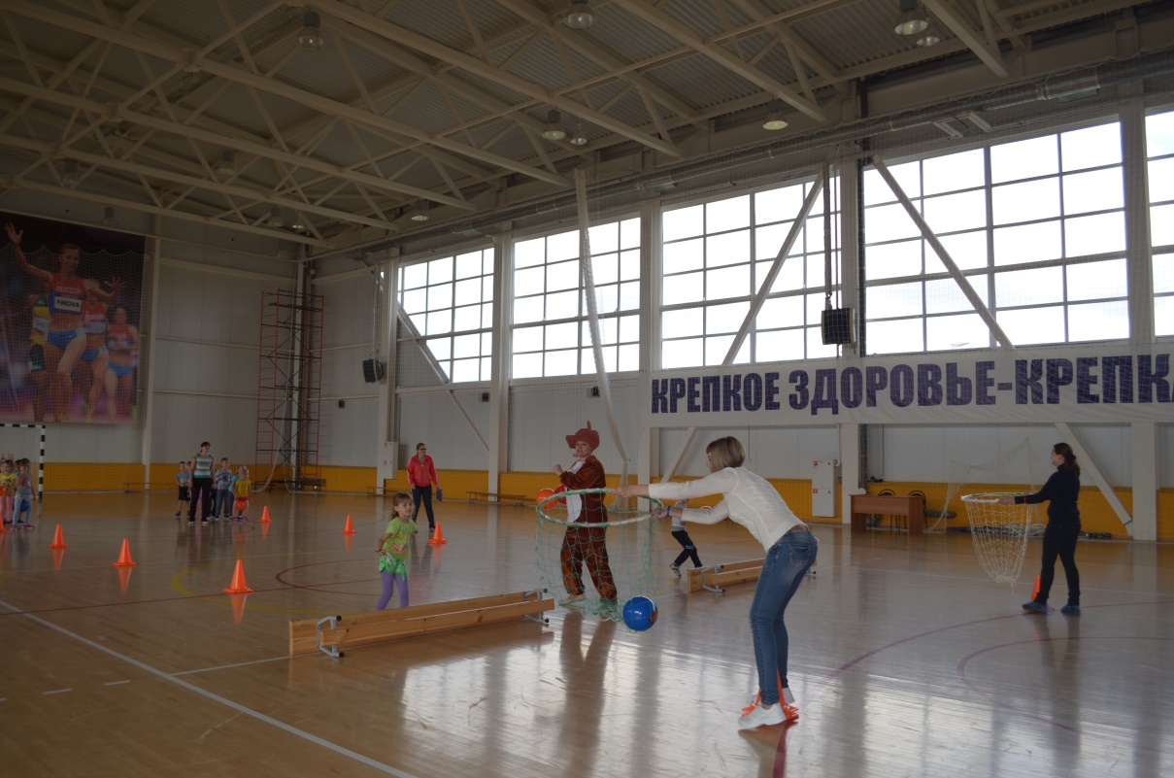
- Тоннель: участник пролезает в тоннель и оббегает ориентир.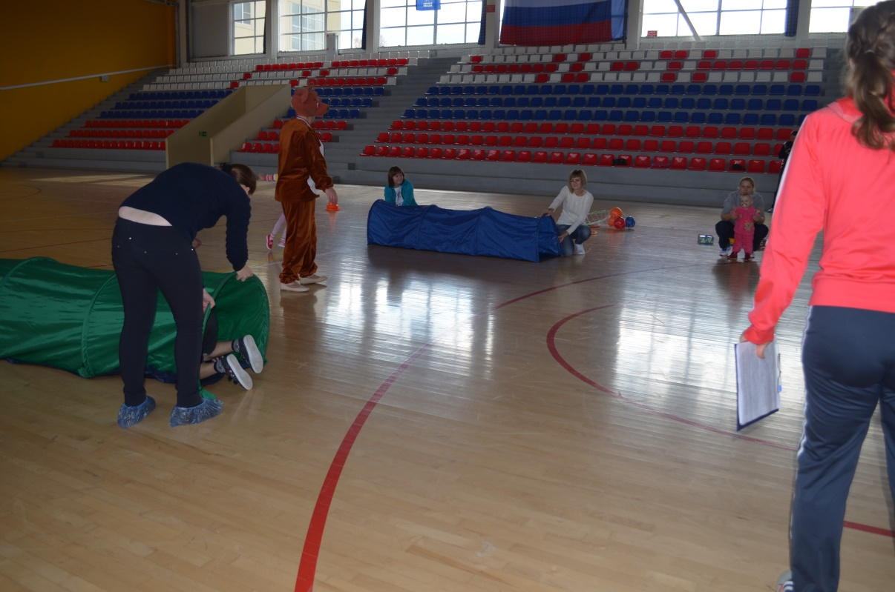
- Рука к руке (в парах): дети, держа мяч одной рукой в паре, двигаются вперёд змейкой, обратно возвращаются бегом, держась за руки.
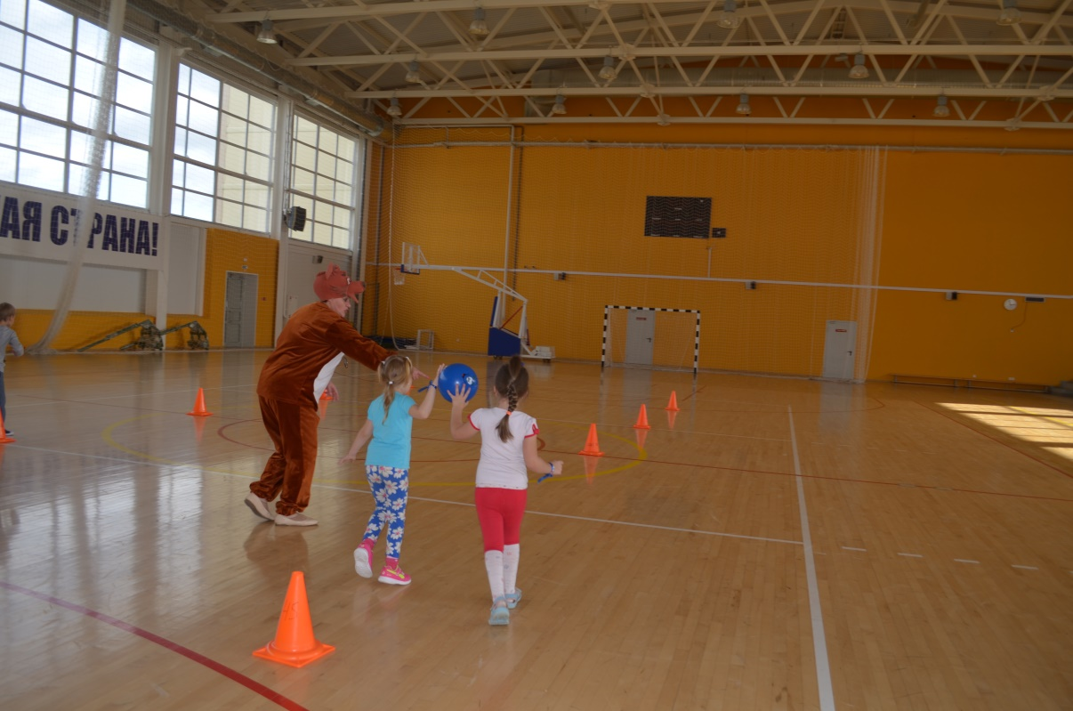
- Паровозик: Первый участник добегает до ориентира, поднимает руку, затем бежит второй и встаёт за спину первого. Когда вся команда выстраивается за капитаном, дети паровозиком возвращаются на место.
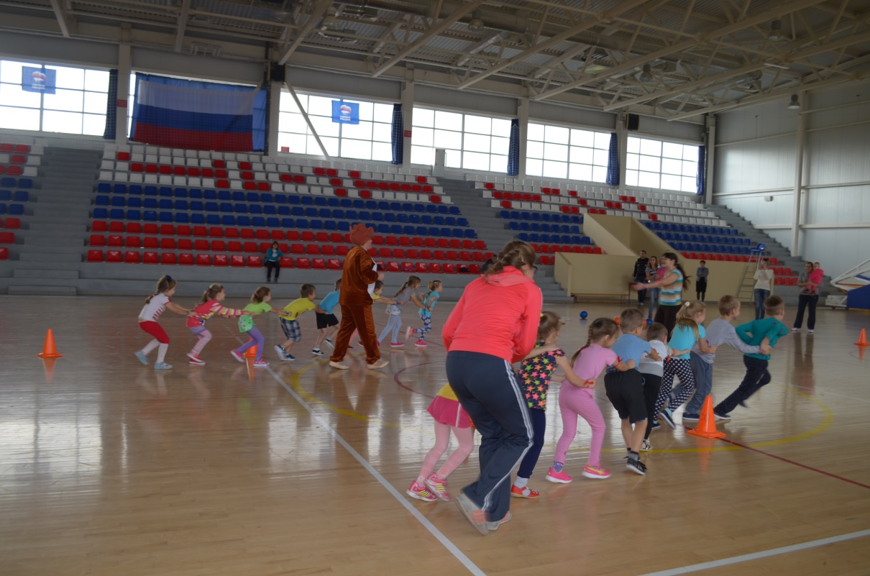
Мишка: Ребята, вы сегодня большие молодцы, справились со всеми заданиями. Вы – достойная смена будущего поколения спортсменов!
Дети награждаются подарками и памятными призами.
Мишка:
Будем же со спортом крепко мы дружить
Будет интереснее, веселее жить.
Это всем понять пора, в добрый путь –
ФИЗКУЛЬТ – УРА!
